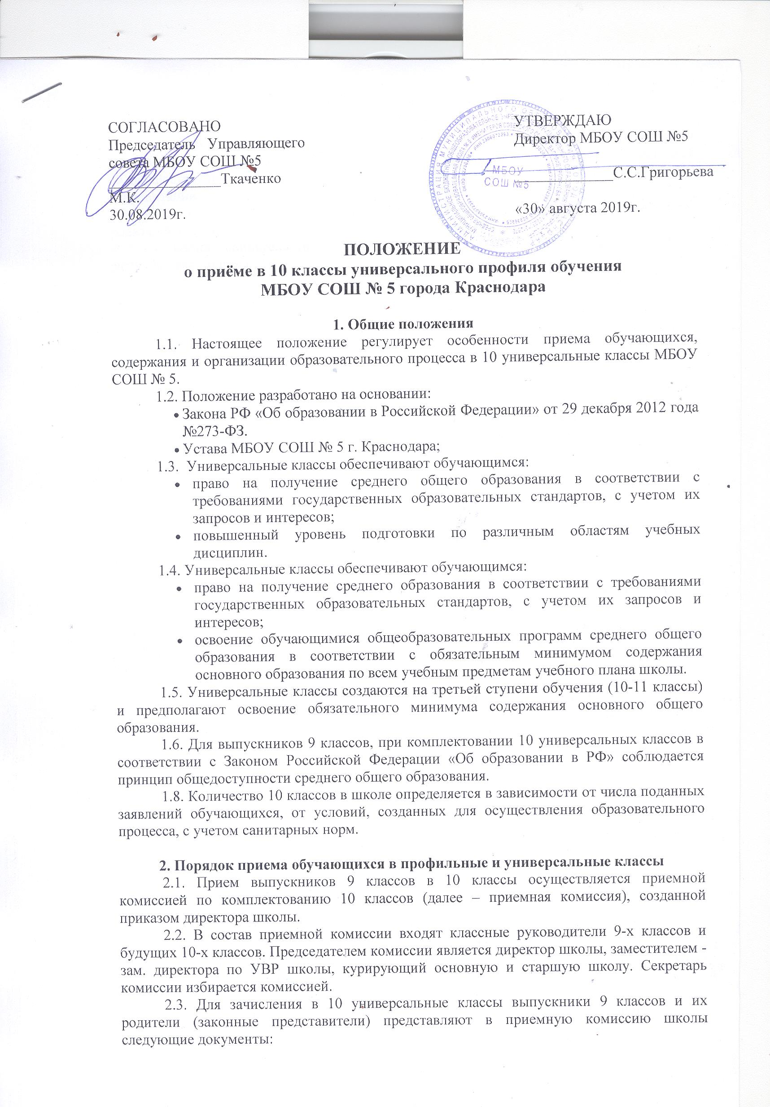

- заявления на имя директора образовательной организации, в котором указывается, что родитель (законный представитель) ознакомлен с Уставом, с лицензией на осуществление образовательной деятельности, со свидетельством о государственной аккредитации, основными образовательными программами, договором с родителями. Факт ознакомления фиксируется в заявлении о приеме и заверяется личной подписью родителей (законных представителей) ребенка;
- копия свидетельства о рождении (заверенная: «копия верна, подпись, расшифровка подписи»).
- договор об образовании между образовательной организацией и родителями (законными представителями) обучающихся;
- согласие о предоставлении персональных данных для формирования региональных АИС и АИС «Электронный журнал»
- заверенная ксерокопия (копия) полиса свидетельства медицинского страхования;
- заверенная ксерокопия (копия) паспорта (законных представителей)
- заверенная ксерокопия (копия) паспорта обучающегося
- заверенная ксерокопия (копия) аттестата об основном общем образовании
Для учащихся, достигших возраста 14 лет, обязательным является предоставление копии паспорта.
Родители (законные представители) ребенка, являющегося иностранным гражданином или лицом без гражданства, дополнительно предъявляют заверенные в установленном порядке копии документа, подтверждающего родство заявителя (или законность представления прав обучающегося), и документа, подтверждающего право заявителя на пребывание в Российской Федерации.
Иностранные граждане и лица без гражданства, в том числе соотечественники за рубежом, все документы представляют на русском языке или вместе с заверенным в установленном порядке переводом на русский язык.
2.4. График работы приёмной комиссии утверждается директором школы.
2.5. Представленные документы рассматриваются на заседании приёмной комиссии. Решение о зачислении в 10 универсальные классы оформляется приказом директора школы и доводится до сведения выпускников и их родителей (законных представителей).

3. Порядок комплектования 10 универсальных классов
3.1. Преимущественным правом приема ребенка на обучение по основным общеобразовательным программам среднего общего образования пользуется тот ребенок, чьи братья и (или) сестры, с которыми он проживает в одной семье и имеет общее место жительства, уже обучаются в МБОУ СОШ № 5.
Кроме того, первоочередное право зачисления в 10 классы универсального профиля обучения имеют выпускники 9 классов:
- имеющие аттестат об основном общем образовании с отличием;
- победители Международных, Всероссийских, межрегиональных, региональных и муниципальных олимпиад;
- награжденные похвальной грамотой «За особые успехи в учении»;
- дети-сироты и дети, оставшиеся без попечения родителей;
- дети из многодетных семей;
- дети, которым федеральными законами и иными нормативными правовыми актами РФ предоставлено преимущественное право при приеме в ОУ.
3.2. Лицо, признанное беженцем, и прибывшие члены его семьи имеют право на устройство детей в 10 класс наравне с гражданами РФ.
3.3. Зачисление в 10 класс осуществляется на основаниях, не нарушающих право на получение обязательного среднего полного образования, установленного законом РФ об «Образовании в РФ».
3.4. Комплектование универсальных классов завершается 30 августа.
3.5. Зачисление в универсальные классы оформляется приказом директора школы на основании заявлений, поданных родителями (законными представителями) обучающихся о приёме в 10 класс не позднее 31 августа.

4. Содержание и организация деятельности в универсальных классах
4.1. Образовательный процесс в универсальных классах осуществляется в соответствии с целями и задачами, определенными уставом образовательного учреждения.
4.2. Организация образовательного процесса осуществляется школой самостоятельно. Учебный план формируется на основе примерного регионального базисного учебного плана и согласуется с учредителем.
4.3. Порядок проведения промежуточной аттестации определяется педагогическим советом школы.

